A48

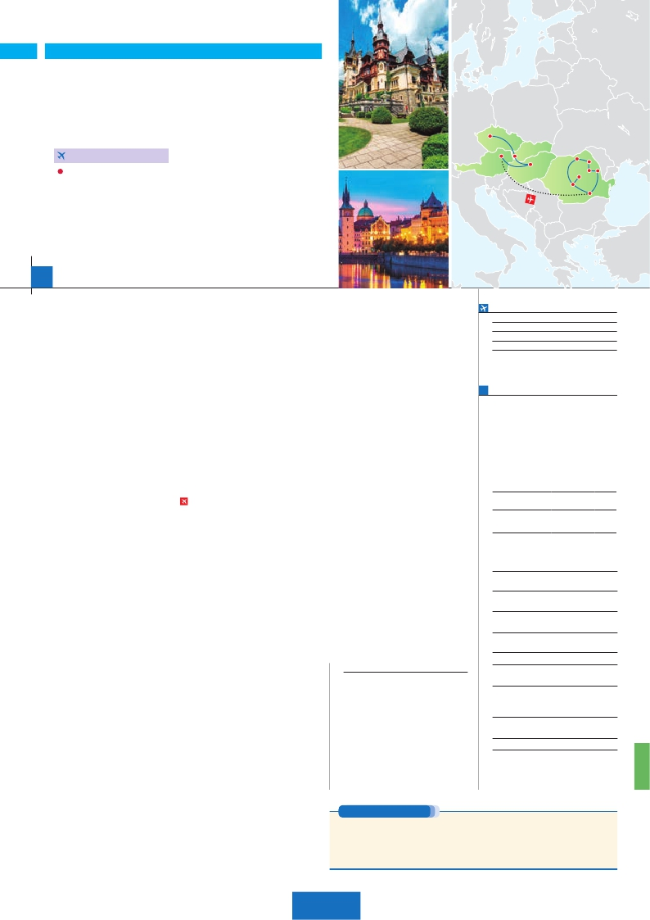

Inicio Praga ­ Fin Bucarest

PRAGA, BUDAPEST Y VIENA

**+** RUMANÍA

**3** noches en Praga,**2** Budapest,**3** Viena,**2** Bucarest,**1** Piatra Neamt,

**1** Bucovina,**1** Targu Mures,**1** Sibiu y**1** Sinaia

**VIENA-BUCAREST EN AVIóN**

Praga

Viena

Bratislava Suceava

Bucovina

EN MEDIA PENSIóN

**Además de las visitas panorámicas a Praga, Budapest, Bratislava,**

**Viena se incluye:**

• Visitas artísticas de Praga y Viena

• Visita de los Monasterios de Bucovina: Sucevita, Moldovita, Humor

• Sighisoara: La torre del reloj y Museo de las Armas Medievales

• Brasov: Visita de la iglesia Negra. Sibiu: Visita de la ciudad

• Bran: Castillo de Drácula. Sinaia: Castillo de Peles y el Monasterio

• Bucarest: Museo de la Aldea. Cena típica en Bucarest

16 días

...  desde 1.750 $ USA

Budapest

Brasov

Sinaia

P. Neamt

Bacau

Bucarest

**DÍA 1.** (Domingo)**PRAGA**

Autopullman para recorrido terrestre.

Ciudad     Baja   Media Alta  Spto.

Llegada a Praga, asistencia en el aeropuerto y

traslado al hotel. Cena y alojamiento.

**DÍA 2.** (Lunes)**PRAGA**

Desayuno buffet. Visita de la ciudad, veremos:

la Plaza de la República, donde se encuentra

una de las más antiguas torres de Praga: la

Torre de la Pólvora y la Casa Municipal; la Plaza

de Wenceslao, la más grande de las tres gigan­

tescas plazas construidas por Carlos IV para

su Ciudad Nueva (Nové Mesto). También dis­

frutaremos de La Plaza Vieja que es el recinto

más destacado del casco histórico de Praga.

Por la tarde, visita artística de la ciudad. Cena

y alojamiento.

**DÍA 3.** (Martes)**PRAGA**

Desayuno buffet. Excursión opcional de día

completo a la cercana y famosa población de

Karlovy Vary, ciudad balneario más grande e

importante de la República Checa. Retorno a

Praga. Por la noche, cena en la típica taberna

U Fleku, donde podrá degustar la cocina

checa, así como el famoso licor Becherovka

(1 copa) y la excelente cerveza checa (1 jarra)

incluido en el precio. Alojamiento.

**DÍA 4.** (Miércoles)**PRAGA-BRATISLAVA-**

**BUDAPEST**

Desayuno buffet. A primera hora de la mañana

salida hacia Brno. A continuación, tiempo libre

para visitar La Plaza de la Libertad, la Fuente

Barroca y el Ayuntamiento viejo. Continuación

del viaje hasta Bratislava, capital de Eslova­

quia. Llegada y visita panorámica de la ciudad.

Salida hacia Budapest. Llegada. Cena y alo­

jamiento.

**DÍA 5.** (Jueves)**BUDAPEST**

Desayuno buffet. Por la mañana realizaremos

la visita panorámica: en la orilla derecha del

Danubio se encuentra el centro Histórico, Buda:

veremos el Bastión de los Pescadores, la Igle­

sia de Matías, etc. A continuación, cruzaremos

el Danubio y nos dirigiremos a Pest, la zona

comercial de ciudad. Almuerzo. Por la tarde,

los que lo deseen podrán realizar un Paseo op­

cional en barco por el Danubio. Esta noche les

ofrecemos la posibilidad de hacer un recorrido

nocturno por Budapest iluminado y participar en

una cena zíngara (opc.). Alojamiento.

el Museo de Bellas Artes, los monumentos a

Goethe, Schiller y Mozart, la Plaza de los Hé­

roes, la Universidad, la Ópera, etc. Paseo con

nuestro guía por las principales calles de la ca­

pital austríaca. Alojamiento.

**DÍA 7.** (Sábado)**VIENA**

Desayuno buffet. Por la mañana realizaremos

la visita a la Viena artística: Ópera de Viena

o Staatsoper. A continuación, si lo desea, le

ofrecemos la posibilidad de realizar la visita op­

cional del Palacio de Schönbrunn. Tarde libre.

Por la tarde, noche, podrán asistir (opcional) a

un concierto en el Palacio Auersperg. Cena en

Grinzing incluida. Alojamiento.

**DÍA 8.** (Domingo)**VIENA**

Desayuno. Día libre para disfrutar de la ciudad.

Alojamiento.

**DÍA 9.** (Lunes)**VIENA-BUCAREST**

Viaje en avión

Si lo desea podemos facilitarle este billete de avión

por 150 $ (neto). Tasas incluidas.

Desayuno buffet. A la hora indicada, traslado

al aeropuerto de Viena para tomar el vuelo con

destino Bucarest (vuelo no incluido). Llegada,

asistencia y traslado includido al hotel. Aloja­

miento.

**DÍA 10.** (Martes) BUCAREST-BACAU-

PIATRA NEAMT

Desayuno buffet. Por la mañana visita pano­

rámica de la ciudad, incluyendo la zona anti­

gua, cuyos edificios de exuberante arquitec­

tura del siglo XIX y el ambiente cosmopolita de

aquella época dieron a la ciudad el sobrenom­

bre de “el pequeño París”. Visitaremos el Mu­

seo de la Aldea. Salida hacia Bacau. Parada

en ruta en Maraseti, donde está el monumento

conmemorativo en memoria de las batallas de

la Primera Guerra Mundial, etc. Por la tarde,

salida hacia Piatra Neamt. Cena y alojamiento.

**DÍA 11.** (Miércoles)**PIATRA NEAMT-**

**MONASTERIOS DE BUCOVINA: Sucevita**

**y Moldovita**

Desayuno buffet. Salida hacía Targu Neamt,

visita en ruta de los monasterios de Bucovina:

Sucevita y moldovita (Patrimonio UNESCO).

Estos monasterios son la principal atracción

de Bucovina gracias a sus frescos en colores

vivos de las murallas de las iglesias. Por la

frescos exteriores pintados, una Biblia en ima­

genes vivas. Se visitarán los Monasterios de

Voronet y Humor. Continuación hacia Targu

Mures. Cena y alojamiento.

**DÍA 13.** (Viernes)**TARGU MURES-**

**SIGHISOARA-SIBIU**

Desayuno buffet. Salida hacia Sighisoara

(Patrimonio de la UNESCO); originariamente

ciudad romana, hoy en día una de las mas im­

portantes ciudades medievales del mundo. Por

la tarde, salida hacia Sibiu donde realizaremos

la visita panorámica. Cena y alojamiento.

**DÍA 14.** (Sábado)**SIBIU-BRAN**

**(Castillo de Drácula)-BRASOV-SINAIA**

Desayuno buffet. Salida para Bran donde se

visitará el Castillo de Bran, fortaleza del siglo

XIV, conocida en el mundo como “Castillo de

Drácula” gracias a los cineastas americanos,

continuación hacia Brasov, tiempo libre. Visita

panoramica con la Plaza Mayor de Brasov y el

casco antiguo de Schei. Cena y alojamiento.

**DÍA 15.** (Domingo)**SINAIA-Castillo de**

**Peles-BUCAREST**

Desayuno buffet. Por la manaña visita in­

cluida del Castillo de Peles, ex­residencia de

verano de la familia real de Rumania, cons­

truido en el siglo XIX por el primer Rey de Ru­

mania Carol I. A continuación salida hacia Bu­

carest. Almuerzo incluido. Tarde libre. Cena

típica incluida y alojamiento.

**DÍA 16.** (Lunes)**BUCAREST**

Desayuno buffet y traslado al aeropuerto. Fin

del viaje y de nuestros servicios.

**INCLUIDO EN EL TOUR**

l

l Comidas: Según programa (bebidas no

incluidas)

l Visitas con guía local a:

Praga, Budapest, Viena, Bucarest, Brasov.

l Otros atractivos incluidos

Castillo de Bran y Peles.

Monasterios de Bucovina

Bucarest: Museo de la Aldea

Cena típica en Bucarest

l Seguro de viaje.

Ver resto de incluido en págs. 83 y 95.

**FECHAS DE INICIO PRAGA**

Junio        11  18  25

Julio          2   9  16  23  30

Agosto        6  13  20  27

Septiembre     3  10  17  24

n T. Baja n T. Media n T. Alta

**PRECIOS POR PERSONA $ USA en hab. doble**

n Temporada Baja.. . . . . . . . . . . . .   1.750

n Temporada Media. . . . . . . . . . . .   1.830

n Temporada Alta. . . . . . . . . . . . . .   1.900

Spto. habitación individual. . . . . . . .    825

Bono de anulación sin gastos . . . . .     30

•**NOCHES EXTRAS por persona en AD**

Indiv.

Praga..........   55   60   70   50

Bucarest..... 105  105  105   60

**HOTELES** previstos o similares

i  **Praga**      Holiday Inn Congress**** Ciudad

Clarion Congres****   Ciudad

**Budapest**    Arena****/Budapest***Sup Ciudad

Hungaria****       Ciudad

**Viena**      Holiday Inn South****  Ciudad

Eurostars Vienna****  Ciudad

**Bucarest**    Capital Plaza*****    Centro

Golden Tulip****     Centro

**Piatra Neamt** Central Plaza****    Centro

Zona Bucovina:

**Gura Humoroloi** B.W Bucovina ****    Centro

**Sibiu**      Continental Forum**** Centro

Ramada Sibiu****    Centro

BW Silva****       Centro

**Targu Mures**  Hotel Plaza****      Centro

Grand****         Centro

**Sinaia**      Palace****        Centro

**DÍA 6.** (Viernes)**BUDAPEST-VIENA**

Desayuno buffet y salida hacia la histórica ciu­

dad de Viena. Llegada. Almuerzo y visita pano­

rámica. En el centro de Viena podemos locali­

zar la antigua ciudad imperial, con el Palacio

de Hofburg, residencia de los emperadores.

Asimismo, veremos el Palacio de Bellvedere,

la Iglesia Votiva, la Catedral de San Esteban,

tarde, salida hacia Gura Humoroloi. Cena y

alojamiento.

**DÍA 12.** (Jueves)**GURA HUMOROLOI-**

**MONASTERIOS DE BUCOVINA (Voronet**

**y Humor)-TARGU MURES**

Desayuno buffet. Por la mañana visitaremos

los demás monasterios de Bucovina, con

**PRE O POST VIAJE**

• Si lo desea, añada 3 días extras en Madrid o Lisboa, o participe en un tour por Andalucía de 5 días.

Madrid.......................................   3 días / 2 noches    desde 235 $  ver pág. 237

Lisboa ......................................   3 días / 2 noches    desde 370 $  ver pág. 238

Andalucía y Toledo .................   5 días / 4 noches    desde 835 $  ver pág. 239

177 PANAVISIÓN